Petek, 17. 4. 2020

ADIS DAŠA TIMOTEJ ŽIVA FLORJAN ENEJA JAKOB TAJA MARK GOJ. EMA MARK GOL. JULIJA MARKO ŠPELA FILIP NIK ERIKA ELDAR ULA TIM NEŽA GAŠPER PATRIK ELA IRINEJ

Takole, dragi moji, pa smo prišli do konca petega »korona« tedna. In še vedno smo vsi zdravi! Juhuhu!
Saj kar gre, a ne? Pa vseeno ni isto, kot če smo v šoli. Veliko lažje in tudi bolj zabavno se je učiti, predvsem pa klepetati s sošolci in sošolkami. Dobro pa je, saj vsak dan vadite branje, ko berete navodila.
Včasih vam napišem takole na začetku navodil kakšno vprašanje, ki ni nujno povezano s šolskim delom. Silno vesela bom, če boste nanj odgovorili, saj mi to veliko pomeni. In ni mi težko brati sporočil, ki jih napišete. Dajte, opogumite se in odgovorite. Upam, da tipkate sami.
V naslednjih tednih bomo imeli preverjali znanja:
- pisno množenje, pisno seštevanje in odštevanje, geometrija
- obnova znanega besedila iz berila
- opis živali

No, pa še nekaj. Ela me je danes opozorila, da nisem bila dovolj natančna pri odgovorih pri MAT. Zato mi je poslala pravilne odgovore. Glej sliko.

Zdaj pa zavihaj rokave in se loti dela. Pa srečno in uspešno!
gospa Tanja / učiteljica Tanja
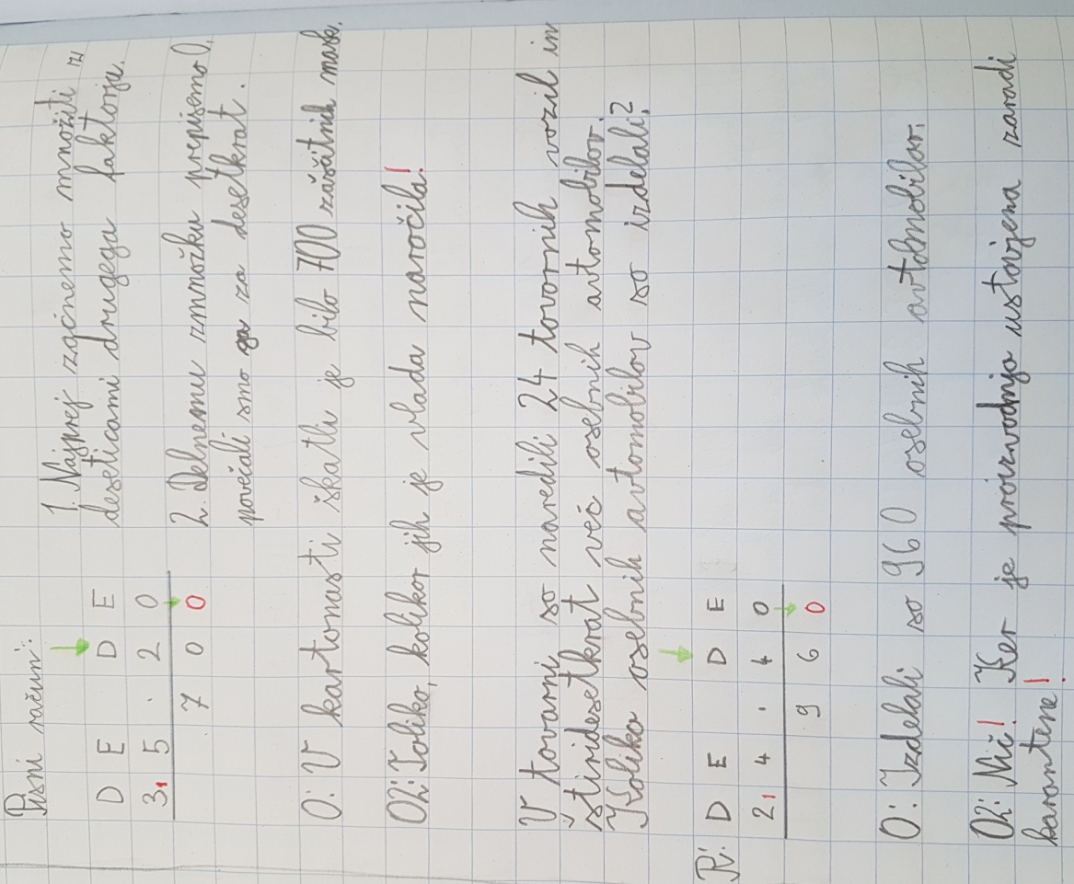

ŠPORT
Danes lahko izbereš eno od spodnjih dejavnosti, lahko pa jih izbereš tudi več. Po želji.
- Gimnastične vaje s polnima plastenkama (z utežema)
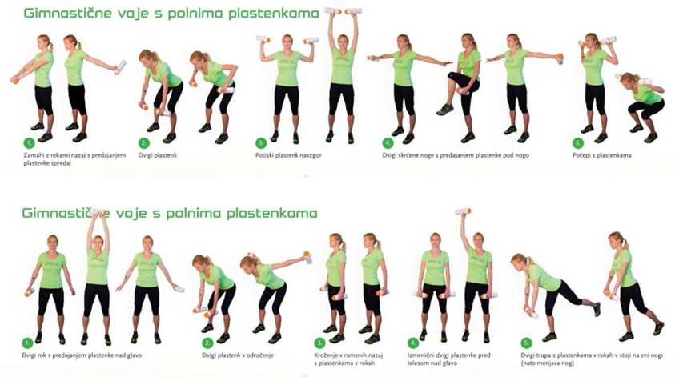
- Poznaš ples makarena? Zapleši!
https://www.youtube.com/watch?v=VM-TWpzijKg

- Igra z žogo
To igro se lahko greš sam/a. Ni pa nuno. Poleg žoge potrebuješ še steno.
Žogo mečeš v steno in jo loviš, zraven pa govoriš (modri tisk):
Žo – ga (vržeš in ujameš).
Brez- gibati (stojiš mirno, le roke delajo)
Brez - smejati (vržeš žogo, se ne smeješ in ujameš).
Z eno – roko (vržeš žogo z eno roko in ujameš z eno roko).
Z eno – nogo (vržeš žogo na eni nogi in ujameš na eni nogi).
Do - tik (vržeš žogo, počepneš in se z roko dotakneš tal in ujameš).
Tol - čem (vržeš žogo, ploskneš in ujameš).
Spredaj - zadaj (vržeš žogo,hitro ploskneš spredaj in zadaj in ujameš).
Mlin - ček (vržeš žogo, narediš z rokami mlinček in ujameš).
Po - ljub (vržeš žogo, z roko pošlješ poljub in ujameš).
Po – zdrav (vržeš žogo z roko pozdraviš po vojaško in ujameš).
K ma - mici (vržeš žogo, se objameš in ujameš).
Okrog - sveta (vržeš žogo, se zavrtiš in ujameš).
In spet od začetka...

Morda pa doma kdo pozna to igro. Povprašaj.
Jaz sem se jo velikokrat šla doma, ko sem bila približno tvoje starosti.

SLOVENŠČINA
Kaj izvemo iz opisa poklica?
Naštej 10 poklicev, ki jih poznaš. Se spomniš predstavitev, ki so jih pripravili sošolci?
Dodatna naloga: Na spletni strani: https://www.mojaizbira.si/poklici je naštetih in opisanih veliko poklicev. Če te zanima, kakšen poklic in bi o njem rad več vedel, je to zate prava rešitev.
Zdaj pa preberi, kaj izvemo iz opisa polklica.
Opis poklica je besedilo, v katerem predstavimo, kje kdo dela v določenem poklicu, kaj dela in kaj pri tem uporablja.
V SDZ na strani 43 si najpraj na R5 oglej posnetek opisa poklica optika. https://www.radovednih-pet.si/vsebine/rp4-slj-sdz-osn/
Na strani 44 in 45 v SDZ reši 4. in 5. nalogo ter dopolni besedilo v rumenem okvirčku.
V zvezek za jezik prepiši MV. Ne pozabi na datum.
KAJ DELA ? KJE DELA?
prostor
POKLIC

S ČIM DELA?
pripomočki
Dodatna naloga: Spoznaj poklic prihodnosti: Mehatronik https://www.youtube.com/watch?v=I6Ufmjj2Lxo
Takole. Zdaj pa je na vrsti odmor za malico. Dobro si umij roke in dober tek!

MATEMATIKA
Danes je na vrsti ponavljanje in utrjevanje pisnega računanja.
V karo zvezek napiši Vaja in datum.
Prepiši spodnje račune in jih izračunaj. Ne pozabi na ravnilo!
230 · 3, 631 · 2, 118 · 4, 79 · 5, 165 · 6, 307 · 7, 213 · 9, 89 · 80
Prepiši spodnje besedilne naloge in jih reši.
- Katero število je tridesetkrat večje od števila 72?
- Vesna je imela v denarnici 13 kovancev po 50 centov. Koliko centov je imela? Koliko evrov in centov je to?
- Za koliko je zmnožek števil 615 in 9 VEČJI od vsote števil 2437 in 869?
V ponedeljek boš lahko preveril/a rešitve.
DRUŽBA

Pri družbi spoznavamo pojave v domači pokrajini.

- Ponovi: Naštej naravne pojave v domači pokrajini.

- Poleg naravnih pojavov v pokrajini opazujemo tudi pojave, ki so povezani z ljudmi.
Odpri UČB, str. 56. Preberi besedilo pod naslovom Ljudje spreminjamo pokrajine.

- Oglej si sliko pod besedilom. Povej, kaj vse vidiš na njej. Bodi dober opazovalec/ka.

- Torej, naravni pojavi nam omogočajo pogoje za življenje. Kaj to pomeni? Npr.:
- Na ravnini si ustvarimo polja, njive za pridelovanje hrane, ceste.
- Gozdovi nam dajo les za gradnjo, kurjavo.
- V morjih lovimo ribe za prehranjevanje, po morju prevažamo različne tovore in potujemo z ladjami.

A s tem, ko izkoriščamo naravne pojave, pokrajino spreminjamo. Saj teh pojavov ne bi bilo, če tu ne bi živeli ljudje. Se strinjaš?
Zato v pokrajini opazujemo:

- PROMET,
- NASELJA, To so POJAVI, KI SO POVEZANI S ČLOVEKOM
- PREBIVALSTVO (ljudi) in in njegovimi dejavnostmi.
- GOSPODARSTVO.

Kaj vse spada k posameznemu pojavu?
Promet: ceste, mostovi, železnice, letališča, avtobusne postaje, pločniki, avtomobili, kolesa, gneča…
Naselja: stanovanjske hiše, bloki, stolpnice, nakupovalna središča, tovarne, šole, vrtci, parki…
Prebivalstvo: starejši ljudje, otroci, odrasli…
Gospodarstvo: industrija, kmetijstvo, obrt, turizem, trgovina…

- *Na R5, DRUŽBA, v napredni obliki (str. 3-30) poišči naslov Del pokrajine smo tudi mi.
Klikni na:
Točko 5* naredi, če želiš.
moder krogec: natančno si oglej ilustracijo in klikaj na modre pike,
zelen krogec: reši nalogo.

- Kako ljudje spreminjamo pokrajino?
V UČB, na strani 57 (zgoraj) preberi besedilo pod naslovom Ljudje smo največji preoblikovalci narave.
Torej, ljudje si prilagajamo naravo in njene pojave za svoje življenje, kar pa ni vedno dobro.

Zapis v zvezek:
V zvezek za DRU napiši naslov Del pokrajine smo tudi mi in datum.
- Nato prepiši rumeni okvirček (zgoraj v navodilu).
- Prepiši še rumeni okvirček v UČB, str. 57 .
Dve zanimivosti:
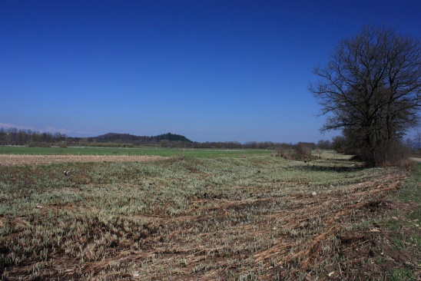
- Ali veš, da so Rimljani prestavili strugo Ljubljanice? Reko so speljali do Podpeči, da so po reki lahko tovorili kamen za gradnjo iz tamkajšnjega kamnoloma. Stara struga reke se še danes vidi.

- Na Lesnem Brdu je opuščen Kuclerjev kamnolom. Tam so v preteklosti kopali črni marmor, kamen, ki so ga ljudje uporabljali pri gradnji domov.

